INFORME DE FISCALIZACIÓN AMBIENTAL

REQUERIMIENTO INGRESO SEIA

AGRÍCOLA CHOROMBO

DFZ-2016-847-XIII-SRCA-IA

 | Nombre | Firma
Aprobado | María Isabel Mallea A.
Revisado | María Isabel Mallea A.
Elaborado | Evelyn Fuentes D.

Tabla de Contenidos
Tabla de Contenidos 2
1. RESUMEN. 3
2. IDENTIFICACIÓN DEL PROYECTO, INSTALACIÓN, ACTIVIDAD O FUENTE FISCALIZADA 4
3. ANTECEDENTES DE LA ACTIVIDAD DE FISCALIZACIÓN. 6
4. HECHOS CONSTATADOS. 8
5. OTROS HECHOS 15
6. CONCLUSIONES. 17
7. DOCUMENTACIÓN SOLICITADA Y ENTREGADA. 18
8. ANEXOS. 18

RESUMEN.

El presente documento da cuenta de los resultados de la actividad de fiscalización ambiental realizada por la Superintendencia del Medio Ambiente (SMA) en conjunto con el Servicio Agrícola y Ganadero, el día 28 de marzo de 2016, a la instalación del titular Agrícola Chorombo S.A. correspondiente a un plantel de cerdos en la comuna de Melipilla, por la presunta elusión al ingreso del Sistema de Evaluación de Impacto Ambiental (SEIA) regulado por la Ley 19.300, a raíz de una denuncia presentada por la SEREMI del Medio Ambiente a través del ORD. N° 495 de fecha 21 de julio del año 2015 (Anexo 1). Anteriormente, se presentó ante la SMA dos denuncias, una realizada por don Mario Gross Fuentes con fecha 11 de noviembre de 2014 y la otra realizada por la Municipalidad de Melipilla a través del Oficio N° 514 de fecha 19 de mayo de 2015 (Anexo 2.1 y 2.2), denunciando un problema de olores y vectores generados desde el plantel de cerdos de la empresa Agrícola Chorombo S.A. La actividad de inspección ambiental fue encomendada mediante Formulario de Solicitud de Actividades de Fiscalización Ambiental de la División de Sanción y Cumplimiento de la SMA (FSAFA) N° 50-2016.

El proyecto consiste en un plantel de engorda de 7.700 a 8.120 unidades de cerdos, el que se encuentra funcionando desde el año 1982. Dicho plantel presenta un sistema de tratamiento de purines primario y sistemas de cama caliente para algunos pabellones. La disposición del efluente del sistema de tratamiento de purines se está efectuando en una pradera natural contigua al plantel de cerdos.

El titular cuenta con un centro de acopio de guano de cerdos, sector Mallarauco, donde se está recibiendo actualmente la cama caliente de los pabellones del plantel de cerdos de Chorombo. Dicho centro presenta una solicitud de pertinencia al SEA, el que recibió respuesta a través de la Resolución Exenta N° 232 de fecha 5 de junio de 2014, donde se le indica al titular que no requiere ingresar al Sistema de Evaluación de Impacto Ambiental de forma obligatoria. Además, el titular cuenta con la RCA N° 253/2002 denominada “Plantel de Crianza de Aves” en la que se indica que dicho proyecto se ubica en una parcela vecina al plantel de cerdos Chorombo, y que actualmente se encuentra informada al Sistema de RCA de la Superintendencia del Medio Ambiente, como no iniciada la fase de construcción.

Como resultado de la inspección ambiental realizada y los antecedentes revisados que fueron entregados por el titular, se constató la construcción de un tranque (laguna de estabilización) para la fracción líquida del purín diluida con agua del canal El Manzano, cumpliendo con las características del literal o.7.1. del artículo 3° del D.S. N° 40/2012 del Ministerio del Medio Ambiente (MMA), las que no cuentan con evaluación ambiental, configurándose una elusión al Sistema de Evaluación de Impacto Ambiental.

IDENTIFICACIÓN DEL PROYECTO, INSTALACIÓN, ACTIVIDAD O FUENTE FISCALIZADA

Antecedentes Generales

Identificación de la actividad, instalación, proyecto o fuente fiscalizada:
Plantel de cerdos Agrícola Chorombo
Región:  Región Metropolitana | Ubicación específica de la actividad, proyecto o fuente fiscalizada:  Sector San Bernardo, Mallarauco, Comuna de Melipilla.
Provincia:
Melipilla
Comuna:
Melipilla
Titular de la actividad, instalación, proyecto o fuente fiscalizada:  Agrícola Chorombo S.A. | RUT o RUN:  83.659.400-2
Domicilio titular:  Camino Mariscal N° 1590, La Pintana | Correo electrónico:  --
Domicilio titular:  Camino Mariscal N° 1590, La Pintana | Teléfono:  56 -2-3890500
Identificación del representante legal:  Rafael Covarrubias V. | RUT o RUN:  6.062.483-6
Domicilio representante legal:  Camino Mariscal N° 1590, La Pintana | Correo electrónico:  raf@chorombosa.cl
Teléfono:
56-2-3890500
Fase de la actividad, proyecto o fuente fiscalizada:
En operación.

Ubicación y Layout

Figura 1. Mapa de Ubicación Local (Fuente: Google Earth, 2015).
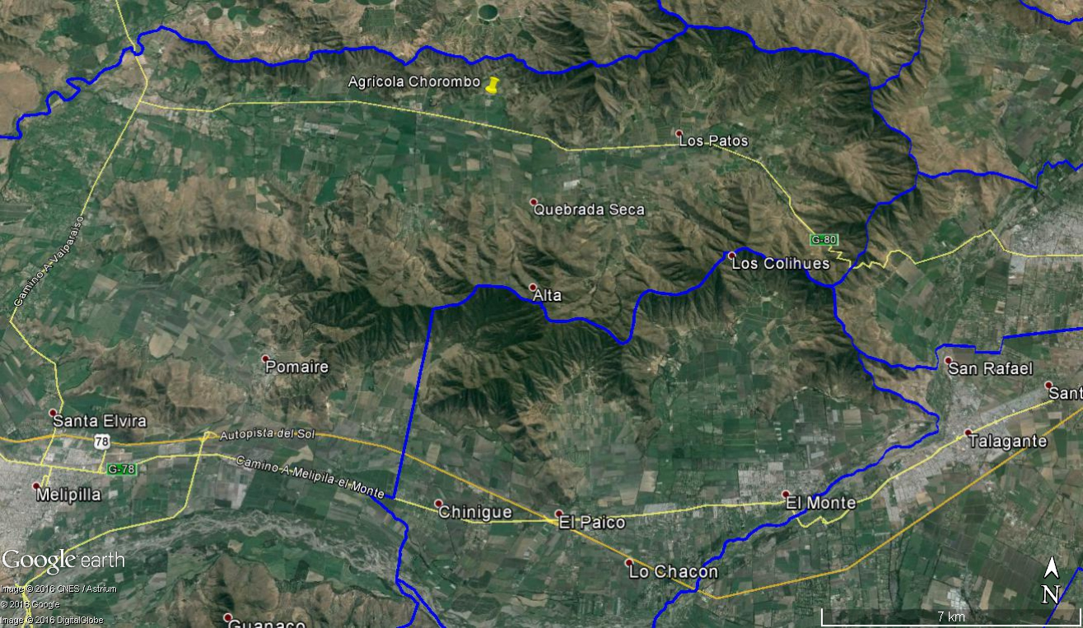
Coordenadas UTM de referencia
Datum: WGS84 | Huso: 19S | UTM N: 6.284.166 m | UTM E: 306.478 m
Ruta de acceso: Por la Ruta Autopista del Sol en dirección al sur, saliendo por Vicuña Mackenna a la altura de Malloco – Peñaflor, continuando por la calle Camino Mallarauco, cuesta Mallarauco y Ruta G-80, avanzando unos 12 kilómetros hasta Agrícola Chorombo S.A.

ANTECEDENTES DE LA ACTIVIDAD DE FISCALIZACIÓN.

Motivo de la Actividad de Fiscalización.

Motivo:  No programada  Denuncia | Descripción del motivo:  La Superintendencia toma conocimiento de la denuncia presentada por la SEREMI de Medio Ambiente de fecha 21 de julio de 2015, mediante Oficio N° 495/2015 (Anexo 1) dirigido a la SEREMI de Salud, en donde se indica que vecinos de Santa Clara, San Bernardo y Santa Victoria de la comuna de Melipilla, han presentado una denuncia contra la instalación correspondiente a Agrícola Chorombo S.A. ubicada en el sector de Mallarauco, la cual estaría originando malos olores y exceso de moscas producto de la disposición de la fracción líquida del purín tratado, la que estaría siendo utilizada para riego en una parcela en donde se observaría agua estancada. Además, dicho Servicio solicita realizar nuevas fiscalizaciones para detectar cambios de consideración en la instalación, que pudieran conformar un posible caso de elusión al Sistema de Evaluación de Impacto Ambiental del proyecto, bajo la causal contemplada en el artículo 3° letra o.7.1. del D.S. N° 40/2012 del Ministerio del Medio Ambiente que fija el Reglamento del SEIA. Anteriormente, don Mario Gross Fuentes y la Municipalidad de Melipilla (Anexo 2.1. y 2.2.), denunciaron ante la Superintendencia del Medio Ambiente, un problema de olores y vectores generado por la instalación de Agrícola Chorombo S.A.  La División de Sanción y Cumplimiento de la SMA, con fecha 22 de enero de 2016, deriva a la División de Fiscalización de la SMA, el Formulario de Solicitud de Actividad de Fiscalización Ambiental N° 50-2016 (Anexo 3), donde se solicita la ejecución de una inspección ambiental a las instalaciones de Agrícola Chorombo S.A..

Materia Específica Objeto de la Fiscalización Ambiental.

- Control de olores y vectores
- Elusión al Sistema de Evaluación de Impacto Ambiental.

Aspectos relativos a la ejecución de la Fiscalización Ambiental.

Inspección Ambiental

Fecha de realización:  28-03-2016 | Hora de inicio:  10:45 |  | Hora de finalización:  12:30
Fiscalizador encargado de la actividad:  Evelyn Fuentes D. |  |  | Órgano:  Superintendencia del Medio Ambiente.
Fiscalizadores participantes:  José Bastías G.  Natalia González P.  Andrea Briceño Z. |  |  | Órgano:  Superintendencia del Medio Ambiente.  Servicio Agrícola y Ganadero  Servicio Agrícola y Ganadero
Existió oposición al ingreso: No. |  | Existió auxilio de fuerza pública: No.
Existió colaboración por parte de los fiscalizados: Si. |  | Existió trato respetuoso y deferente: Sí.
Entrega de antecedentes solicitados: Sí. |  | Entrega de acta: Sí (Anexo 4).
Observaciones: Ninguna.

Esquema del recorrido

Figura 2. Recorrido realizado en la inspección ambiental del 28-03-2016

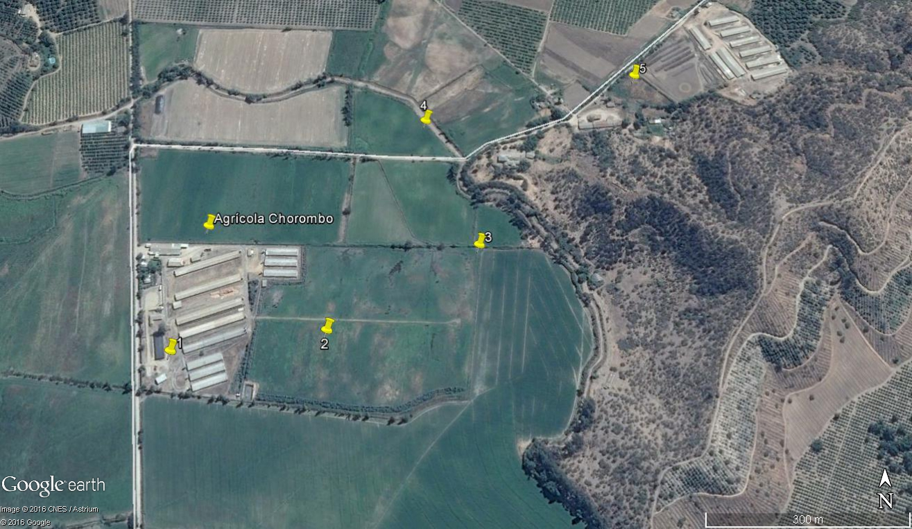

Detalle del Recorrido de la Inspección.

N° de estación | Nombre del sector | Descripción estación
1 | Sistema de tratamiento de purines | Coordenada: N 306.440; E 6.283.949
2 | Disposición de purines y riego | Coordenada: N 306.689; E 6.283.983
3 | Punto de descarga de purines | Coordenada: N 306.937; E 6.284.130
4 | Lugar de ubicación de plantel de aves de RCA N° 253/2002 | Coordenada: N 306.844; E 6.284.366
5 | Centro de acopio de guano | Coordenada: N 307.219; E 6.284.450

HECHOS CONSTATADOS.

Hechos constatados y análisis de tipología.

Número de hecho constatado: 1 | Estación N°:1, 2 y 3.
Análisis de Tipología de proyecto o modificación que requiere ingresar al SEIA, atingente al caso:
El artículo 10° de la Ley N° 19.300, Ley de Bases Generales del Medio Ambiente, establece que dentro de los proyectos o actividades susceptibles de causar impacto ambiental, en cualquiera de sus fases, que deben someterse al Sistema de Evaluación de Impacto Ambiental (SEIA), se encuentran:
o) Proyectos de saneamiento ambiental, tales como sistemas de alcantarillado y agua potable, plantas de tratamiento de aguas o de residuos sólidos de origen domiciliario, rellenos sanitarios, emisarios submarinos, sistemas de tratamiento y disposición de residuos industriales líquidos o sólidos;
A su vez, el artículo 3° del D.S. N°40/2012, del Ministerio de Medio Ambiente, que aprobó el Reglamento del Sistema de Evaluación de Impacto Ambiental (RSEIA), establece para el literal en cuestión lo siguiente:
Artículo 3.- Tipos de proyectos o actividades.
Los proyectos o actividades susceptibles de causar impacto ambiental, en cualquiera de sus fases, que deberán someterse al Sistema de Evaluación de Impacto Ambiental, son los siguientes: […]
o.7. Sistemas de tratamiento y/o disposición de residuos industriales líquidos, que cumplan al menos alguna de las siguientes condiciones:
o.7.1 Contemplen dentro de sus instalaciones lagunas de estabilización;
[…].

Documentación revisada:
- Oficio N° 6627 de fecha 17 de diciembre de 2014, de la SISS a la Superintendencia del Medio Ambiente, con acta de fecha 10 de diciembre de 2014, realizada por la SISS y SAG (Anexo 5).
- Carta de fecha 21 de julio de 2014, de Agrícola Chorombo, en respuesta a requerimiento de información contenido en la Res. Exenta N° 326, de fecha 30 de junio de 2014, de la SMA (Anexo 6).
- Carta de fecha 12 de noviembre de 2015, de Agrícola Chorombo, en respuesta a requerimiento de información contenido en la Res. Exenta N° 1022, de fecha 3 de noviembre de 2015, de la SMA (Anexo 7).
- Acta de inspección de fecha 28 de marzo de 2016, realizada por la Superintendencia del Medio Ambiente y el Servicio Agrícola y Ganadero (Anexo 4).

Hechos constatados:
- Durante la inspección ambiental del proyecto realizada con fecha 28-03-2016 (Anexo 4), se constató que la instalación se encuentra operando.
Según lo observado en terreno y lo que el titular informó respecto del Sistema de Tratamiento de Purines en terreno, el manejo del purín consiste en:
- La evacuación de los purines de cuatro pabellones van directamente al Filtro Parabólico y Prensa (Fotografía 1), mientras que los demás pabellones (siete pabellones) conducen sus purines a una cámara, desde la cual es enviado el purín al Filtro Parabólico y Prensa, donde se separa el material sólido de mayor tamaño (guano) del purín recolectado. El guano es entregado a gente de la zona y el purín es enviado a dos pozos de acumulación de unos 3 a 4 metros de profundidad aproximadamente (Fotografía 2), según René Peña, Operario del Sistema de Tratamiento de Purines de la instalación.
- A un costado de los pozos de acumulación, se observó un lombrifiltro que no está siendo utilizado y que según Miguel Caro, Supervisor de Agrícola Chorombo (Fotografía 3), desde febrero de 2015, es utilizado para la crianza de lombrices que son llevadas a otros lugares.
- Se observaron tres canales que conducen aguas que afloran en el patio ubicado entre los pabellones del plantel (Fotografía 4 y 5), hacia el Canal El Manzano, según lo indicado por Miguel Caro.
- Desde los pozos de acumulación, la fracción líquida del purín es bombeada y conducida a través de una tubería de PVC hacia el Tranque denominado como de efluente final (Fotografía 6), que se ubica al extremo sur oriente del plantel de cerdos. Este purín antes de ingresar al tranque, es diluido con agua obtenida desde una extensión del canal El Manzano (Fotografía 7), que pasa por un costado del tranque. La dilución del efluente se realiza en relación 1 a 1 y actualmente se están generando 60.000 a 80.000 litros/día de purín, según lo indicado por Miguel Caro.
- Ninguno de los equipos nombrados posee caudalímetro según lo indicado por Rene Peña, no permitiendo conocer con precisión la cantidad de purín tratado según proceso.
- Se visitó el Tranque de efluente final, el que tiene una dimensión de 20 m. de largo, 12 m. de ancho y 2,5 m. de profundidad, según lo indicado por Miguel Caro (la profundidad se corrige verbalmente por Miguel Caro, al entregarse copia del acta, indicándose que es de 2,5 m. en lugar de 6 m.), quien además señala que tiene una capacidad de acumulación para 5 días sin regar. Se observó que tiene una impermeabilización de polietileno de alta densidad, y su data de construcción es desde mediados de agosto del año 2015, según lo indicado por René Peña.
- Se observó que en la parte baja de la parcela para riego (Fotografía 8) hay un canal que recepciona las aguas desde dos drenes (Fotografía 9), las cuales son evacuadas por gravedad al Tranque de efluente final (Fotografía 10).

Según lo observado en terreno y lo que el titular informó respecto a la disposición final del efluente, se puede indicar lo siguiente:
- El lugar en que se efectúa la disposición del efluente corresponde a una parcela ubicada al costado suroriente del plantel de cerdos.
- El efluente a disponer proviene del Tranque de efluente final y el riego se realiza a través de un carrete para riego (Fotografía 11), con alcance de 200 metros de distancia, según lo indicado por Rene Peña.
- Al momento de la inspección no estaba en funcionamiento el carrete para riego.
- Miguel Caro indicó que no existen registros de la cantidad de efluente dispuesto por día y por sector, desde hace un año aproximadamente, lo que correspondería a mediados de marzo del año 2015, momento en que se comenzó a utilizar el carrete para riego.
- El punto de riego va variando según el cabezal donde está ubicado el carrete y éste a su vez, se coloca donde se observa que falta agua, según lo indicado por Miguel Caro, quien además señala que se riega durante todo el año.
- En la parcela para riego, se observó al costado nororiente, sectores con agua acumulada (Fotografía 12).
- Se observó en la parte nororiente de la parcela de riego, donde colinda con la parcela de un privado, la existencia de dos canales correspondientes a una extensión del Canal El Manzano. El agua de uno de los canales es conducida hacia el Tranque de efluente final para la dilución del purín (Fotografía 13) y el agua del otro canal es utilizada para riego por tendido en los distintos sectores de la parcela (Fotografía 14). Según Miguel Caro, esta agua se utiliza porque el purín diluido con agua no alcanza para regar toda la parcela.

Resultados examen de Información:
- En acta de fecha 10 de diciembre de 2014 (Anexo 5), se constató que en la instalación del Plantel de cerdos de Chorombo, hay un estanque que contiene los purines, sin una cubierta basal, en el sector donde actualmente se ubica el Tranque de efluente final. Lo anterior se encuentra respaldado con dos imágenes de Google Earth de fecha 11-09-2014 y 23-02-2016 (Figura 1).
- Respecto de los antecedentes entregados por el titular, a través de la carta de fecha 21 de julio de 2014, en respuesta al requerimiento de información contenido en la Res. Exenta N° 326, de fecha 30 de junio de 2014 (Anexo 6), se destaca que:
Sobre el Sistema de Tratamiento de purines.
- El titular indica que el Sistema de conducción de los purines es mediante tuberías de plástico enterradas y que desde los pabellones, el purín llega al pozo de homogenización de 43.300 lt., y que desde allí se descarga a los potreros.
- También menciona que existe un sistema de separación mediante una criba rotatoria que permite la separación de sólidos superiores a 1 mm de diámetro. Dicho guano cae a un radier donde se acumula, para su entrega a terceros.
- El titular indicó que desde el año 1982 comenzó a operar el Plantel de Cerdos de Chorombo, y que desde entonces los riles generados se aplican en una pradera natural de 12 hectáreas y que desde año 1982 a 2014, la cantidad de cerdos promedio varía dentro del rango de 7.700 a 8.120 unidades.
- Respecto del manejo de residuos líquidos, el titular señala que dicho sistema fue autorizado por el SAG a través de un Plan de Aplicación de Purines (PAP), dentro del acuerdo de producción limpia aprobado por la Resolución Exenta N° 1050 de fecha 17 de julio de 2007 (Anexo 6). De manera referencial, se destaca que en el PAP aparece el flujo del sistema de tratamiento de purines mediante la utilización de un Lombrifiltro (Figura 2) y que no se dispone de un tranque para su acumulación.
- Respecto de los antecedentes entregados por el titular, a través de la carta de fecha 12 de noviembre de 2015, en respuesta al requerimiento de información contenido en la Res. Exenta N° 1022, de fecha 3 de noviembre de 2015 (Anexo 7), se destaca que:

El titular indicó que la aplicación de la fracción líquida del purín diluida, se realiza a través de un carrete de Riego, para la aplicación sectorizada. Dicho carrete cuenta con 12 cabezales, para ir cambiando la posición del carrete para riego, lo que impide el aposamiento de los purines y la saturación del suelo.
- El riego se realiza todos los días, en distintas zonas de 1 hectárea de la pradera natural, conforme se utiliza y cambia de lugar el carrete. En temporada de verano (octubre a marzo), el riego se realiza de lunes a domingo, entre las 07:00 y 19:00 horas, y en temporada de invierno (abril a septiembre), el riego se realiza de lunes a domingo, entre las 08:00 y 17:00 horas.
- De la revisión de los antecedentes y los hechos constatados durante la inspección ambiental, se puede concluir que el proyecto corresponde a un plantel de cerdos, el que opera con un sistema de tratamiento de purines que ha sido modificado, al incorporar desde mediados de agosto del año 2015, un tranque de acumulación del efluente final diluido con agua de riego. Asimismo, la disposición de la fracción líquida del purín diluido, se realiza a través de un carrete para riego desde mediados de marzo del año 2015. A lo anterior hay que agregar que el titular desconoce la cantidad de efluente dispuesto en cada sector de la parcela para riego, al no poseer caudalímetro en las operaciones del sistema de tratamiento de purines y no tener un registro de la frecuencia del riego por superficie (sector) desde que se está utilizando el carrete para riego, lo que ha provocado que sectores del predio presenten agua acumulada en su superficie al encontrarse saturados.

En vista de lo anterior, el titular se encontraría en la obligación de ingresar al Sistema de Evaluación de Impacto Ambiental (SEIA), por el proyecto Agrícola Chorombo, al corresponder a un proyecto o actividad susceptible de causar impacto ambiental, en cualesquiera de sus fases, contemplando dentro de sus operaciones desde mediados de agosto del año 2015, una laguna de estabilización (denominado como Tranque de efluente final por el titular), según lo establecido en el enunciado o.7.1. del D.S. 40/12 del Ministerio de Medio Ambiente, Reglamento del Sistema de Evaluación de Impacto Ambiental.

Registros
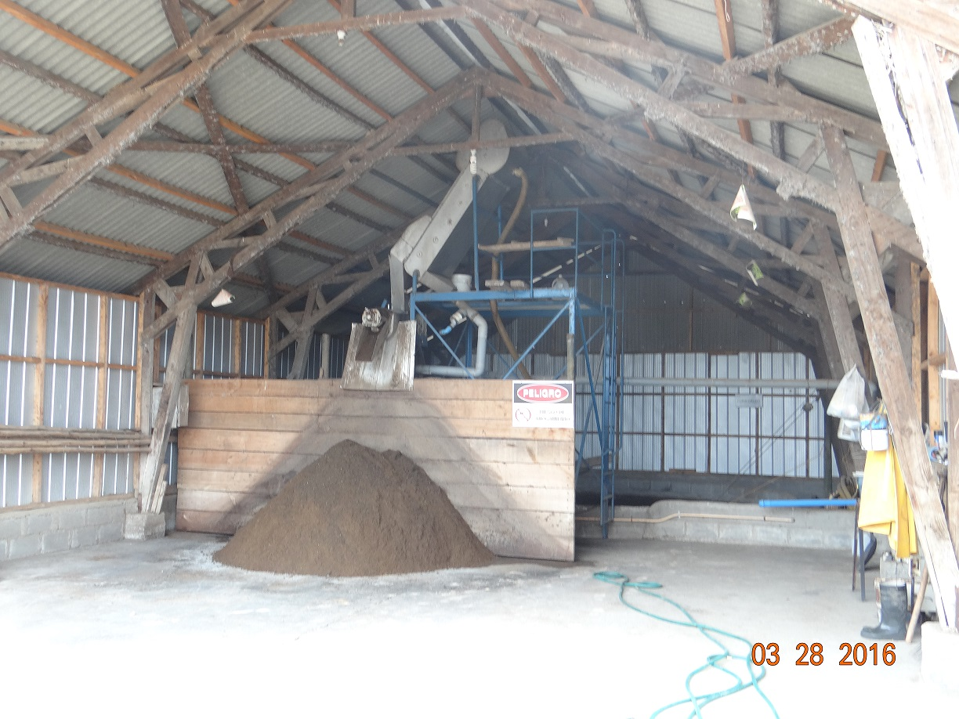 |  |  |  | 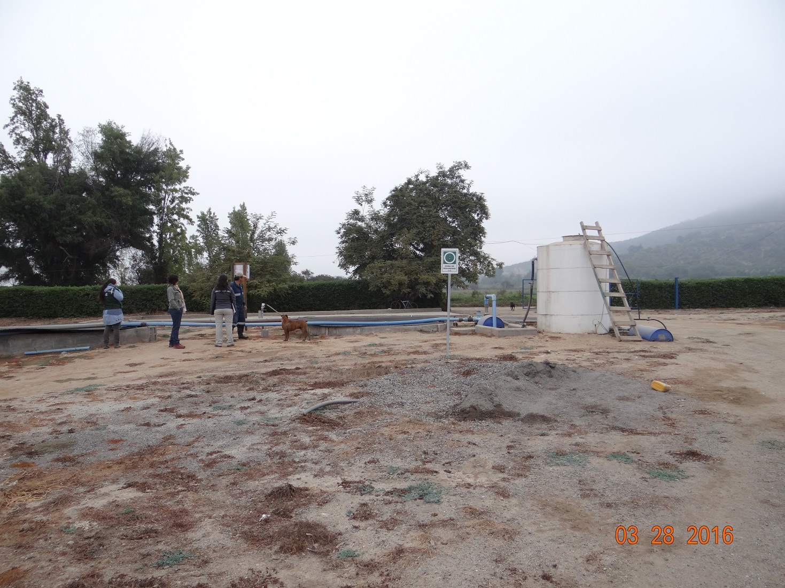
Fotografía 1. |  | Fecha: 28-03-2016 |  | Fotografía 2. |  | Fecha: 28-03-2016
Coordenadas DATUM WGS84 HUSO 19S | Norte: 6.283.921,5 m. |  | Este: 306.434,1 m. | Coordenadas DATUM WGS84 HUSO 19S | Norte: 6.283.934,1 m. |  | Este: 306.422,1 m.
Descripción medio de prueba: Filtro parabólico y prensa. |  |  |  | Descripción medio de prueba: Pozos de acumulación
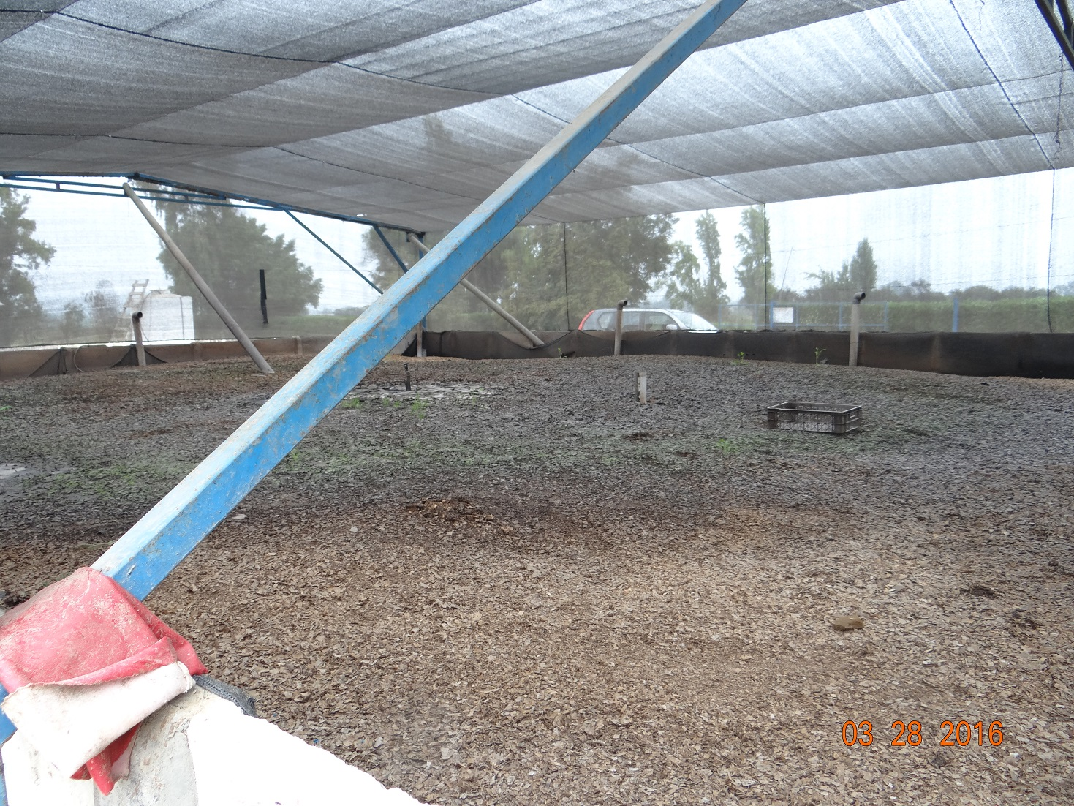 |  |  |  | 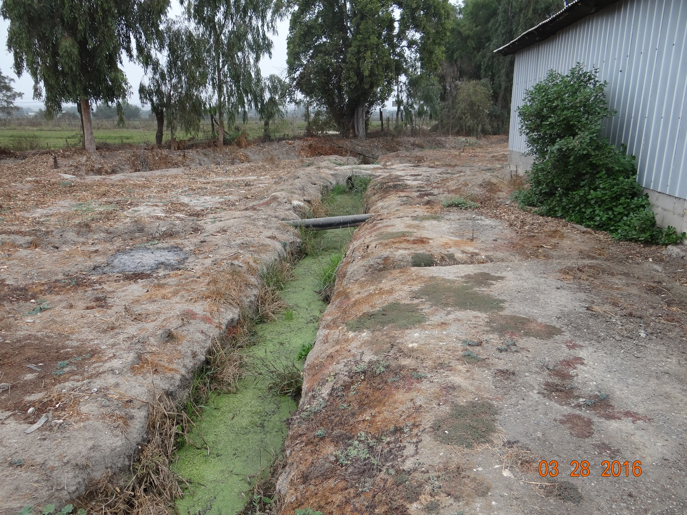
Fotografía 3. |  | Fecha: 28-03-2016 |  | Fotografía 4. |  | Fecha: 28-03-2016
Coordenadas DATUM WGS84 HUSO 19S | Norte: 6.283.969,6 m. |  | Este: 306.425 m. | Coordenadas DATUM WGS84 HUSO 19S | Norte: 6.283.916,5 m. |  | Este: 306.449,2 m.
Descripción medio de prueba: Lombrifiltro |  |  |  | Descripción medio de prueba: Canales que conducen aguas desde los patios intermedios de los pabellones del plantel de cerdos.

Registros
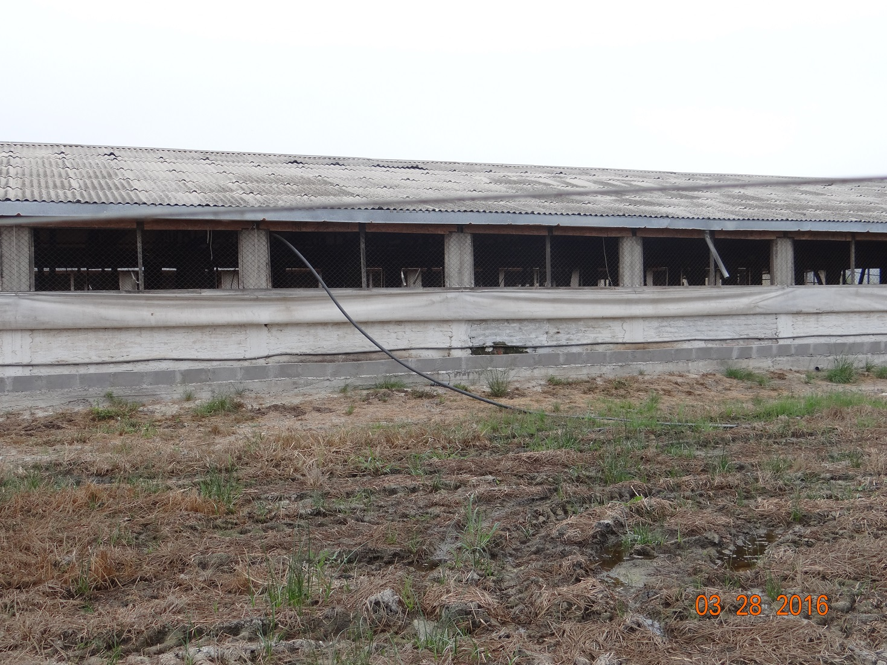 |  |  |  |  |  |  | 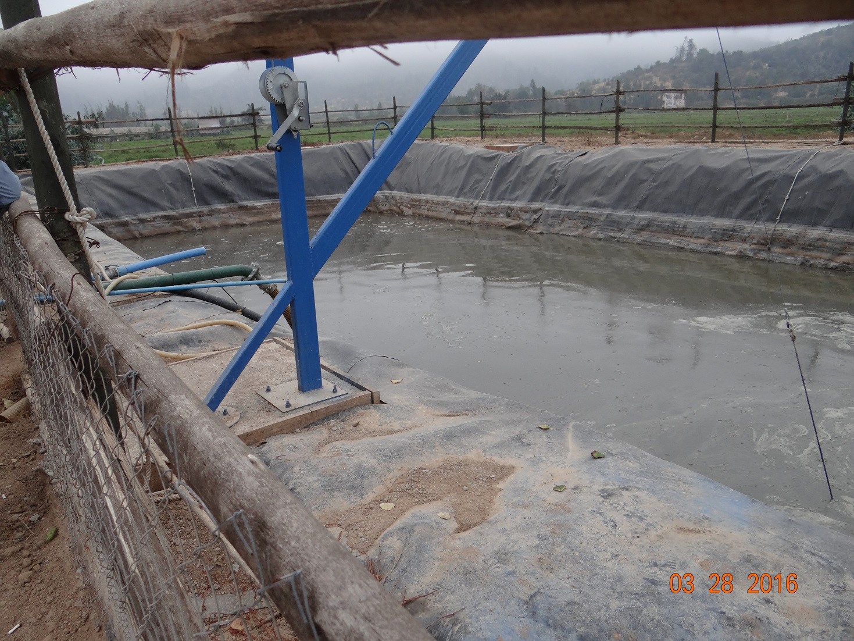
Fotografía 5. |  |  | Fecha: 28-03-2016 |  |  |  | Fotografía 6. |  | Fecha: 28-03-2016
Coordenadas DATUM WGS84 HUSO 19S | Norte: 6.283.901 m. |  |  |  | Este: 306.522 m. |  | Coordenadas DATUM WGS84 HUSO 19S | Norte: 6.283.896 m. |  | Este: 306.574,1 m.
Descripción medio de prueba: Agua que aflora de los patios intermedios de los pabellones del plantel de cerdos. |  |  |  |  |  |  | Descripción medio de prueba: Tranque de efluente final, que corresponde a la fracción líquida del purín, mezclada con agua de canal.
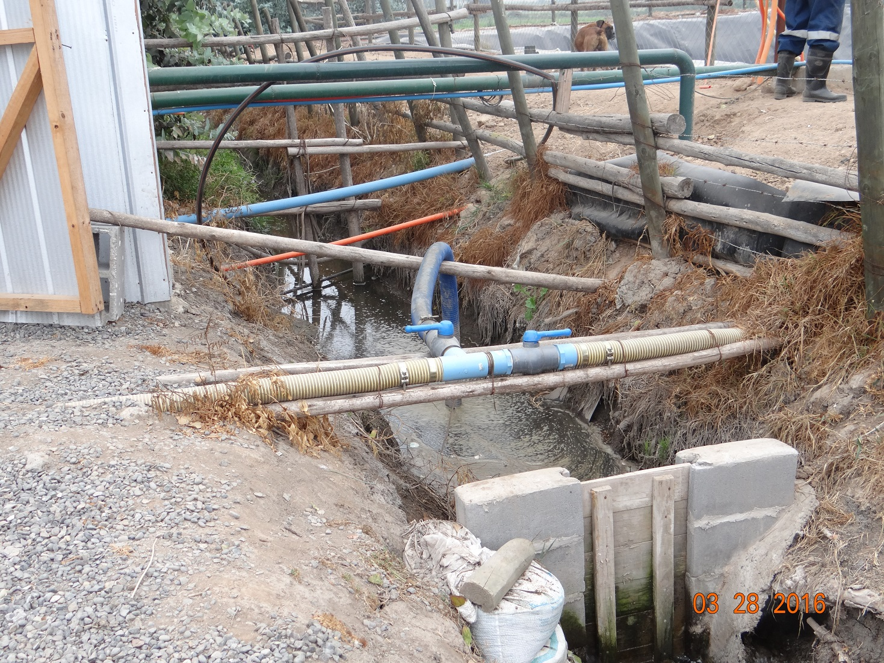  Fracción líquida purín  Agua de Canal El Manzano  Fracción líquida de purín diluida, enviada a Tranque. |  |  |  |  |  |  | 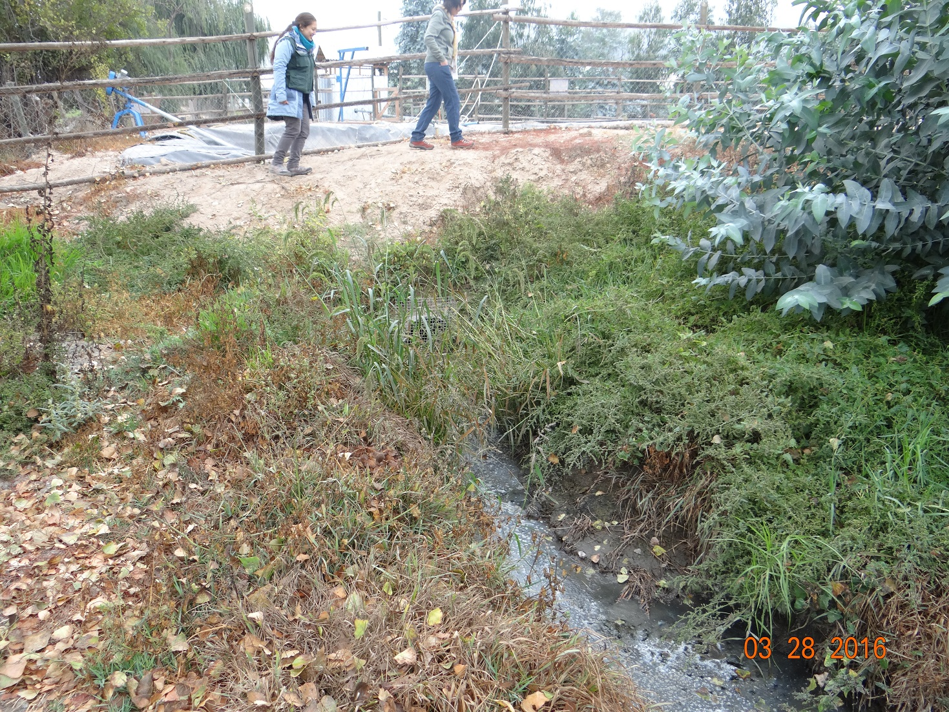
Fotografía 7. |  |  |  | Fecha: 28-03-2016 |  |  | Fotografía 8. |  | Fecha: 28-03-2016
Coordenadas DATUM WGS84 HUSO 19S | Norte: 6.283.889,1 m. |  |  |  | Este: 306.558,5 m. |  | Coordenadas DATUM WGS84 HUSO 19S | Norte: 6.283.884,2 m. |  |  | Este: 306.586,5 m.
Descripción medio de prueba: Canal con agua que es utilizada para diluir la fracción líquida del purín. |  |  |  |  |  |  | Descripción medio de prueba: Canal que lleva aguas recolectadas por los drenes desde la parte baja de la parcela para riego, hacia el Tranque de efluente final.
Registros
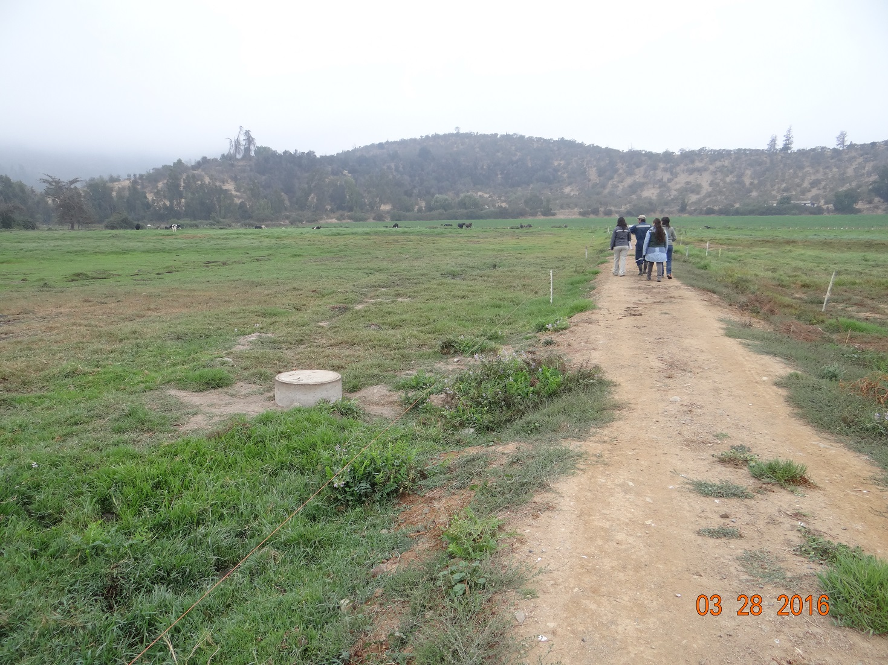 |  |  |  |  |  |  | 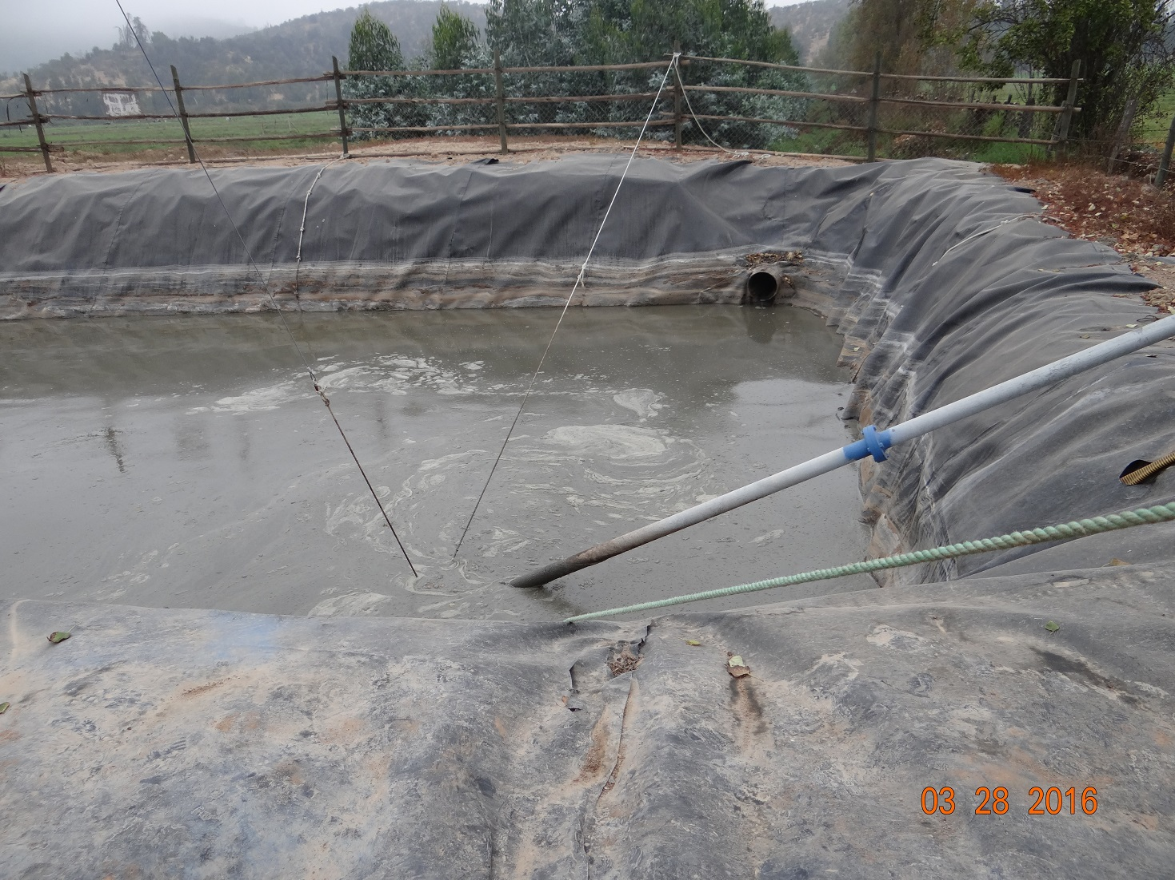
Fotografía 9. |  |  |  | Fecha: 28-03-2016 |  |  | Fotografía 10. |  | Fecha: 28-03-2016
Coordenadas DATUM WGS84 HUSO 19S | Norte: 6.284.015,1 m. |  |  |  | Este: 306.698,4 m. |  | Coordenadas DATUM WGS84 HUSO 19S | Norte: 6.283.887,8 m. |  |  | Este: 306.569,4 m.
Descripción medio de prueba: Camino interior donde se ubica el dren. |  |  |  |  |  |  | Descripción medio de prueba: Ducto que lleva aguas recolectadas por los drenes desde la parte baja de la parcela para riego, hacia el Tranque de efluente final.
Registros
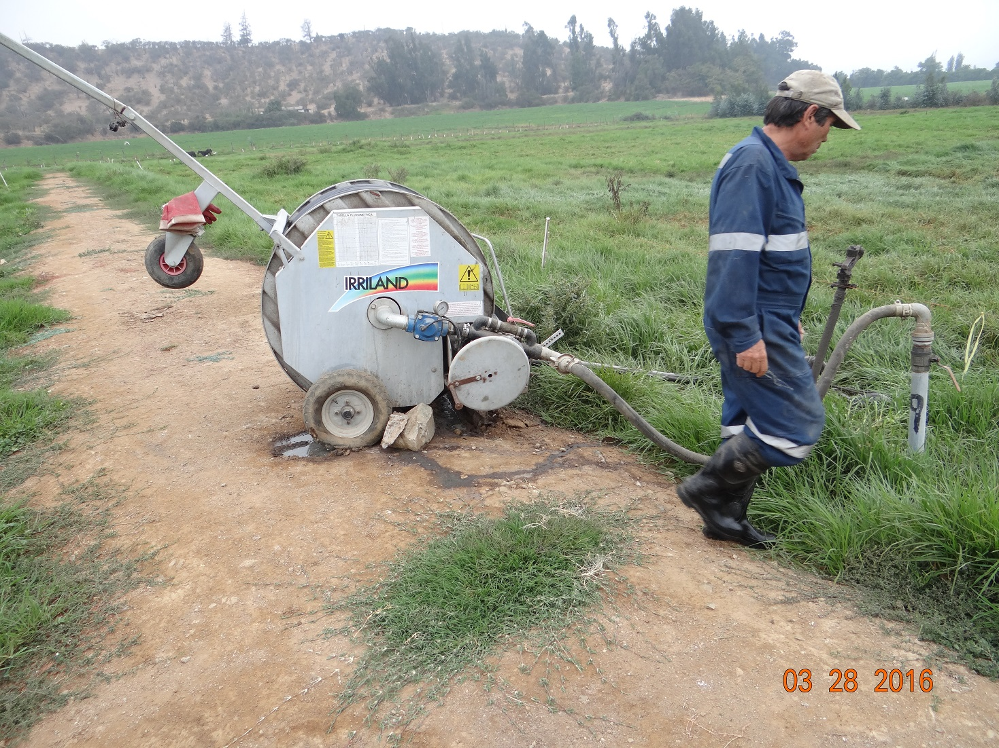 |  |  |  |  |  |  | 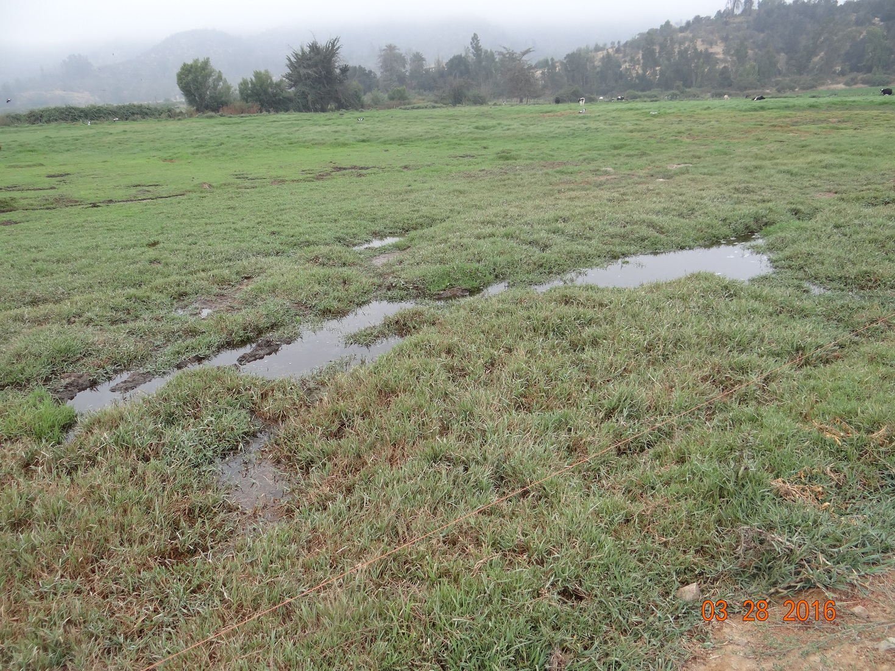
Fotografía 11. |  |  |  | Fecha: 28-03-2016 |  |  | Fotografía 12. |  | Fecha: 28-03-2016
Coordenadas DATUM WGS84 HUSO 19S | Norte: 6.284.011,3 m. |  |  |  | Este: 306.801,5 m. |  | Coordenadas DATUM WGS84 HUSO 19S | Norte: 6.284.016,8 m. |  |  | Este: 306.743,2 m.
Descripción medio de prueba: Carrete para riego. |  |  |  |  |  |  | Descripción medio de prueba: Agua acumulada en parcela para riego.
Registros
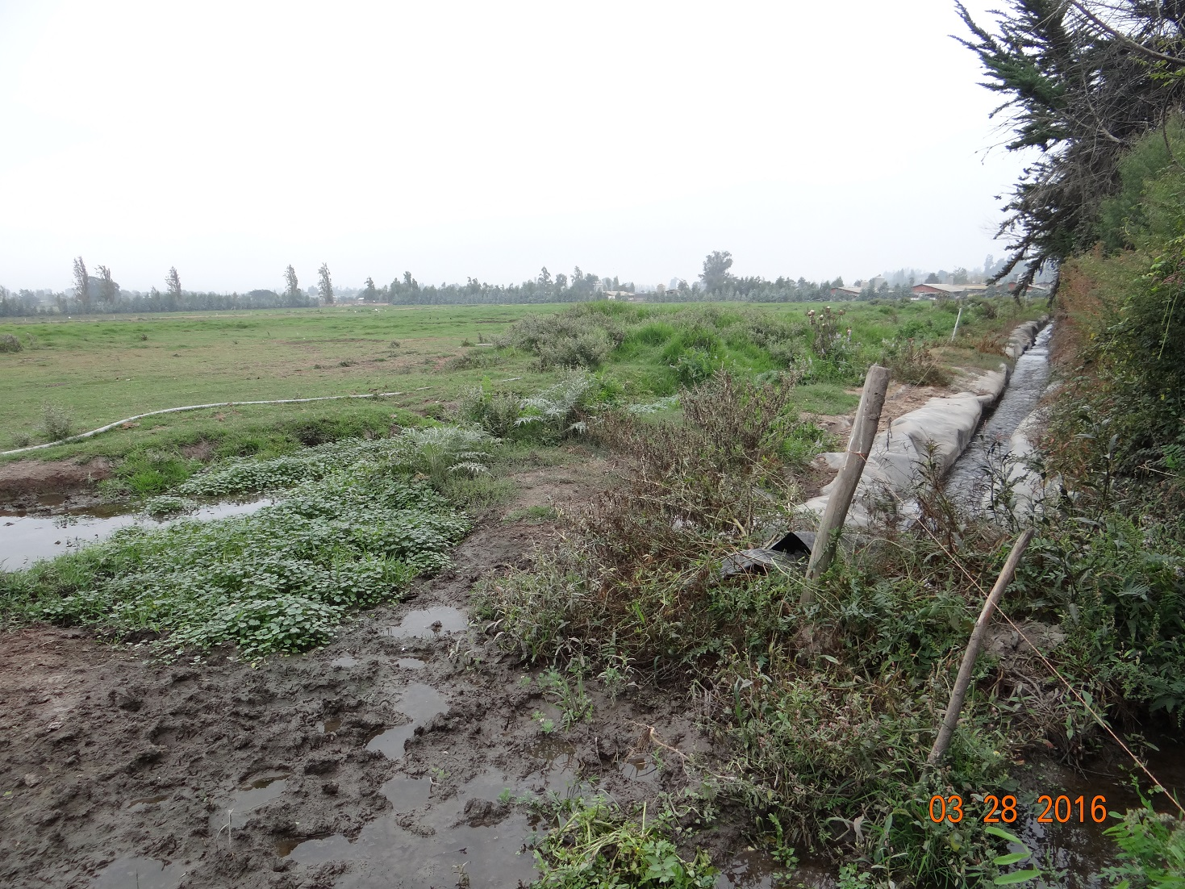 |  |  |  |  |  |  | 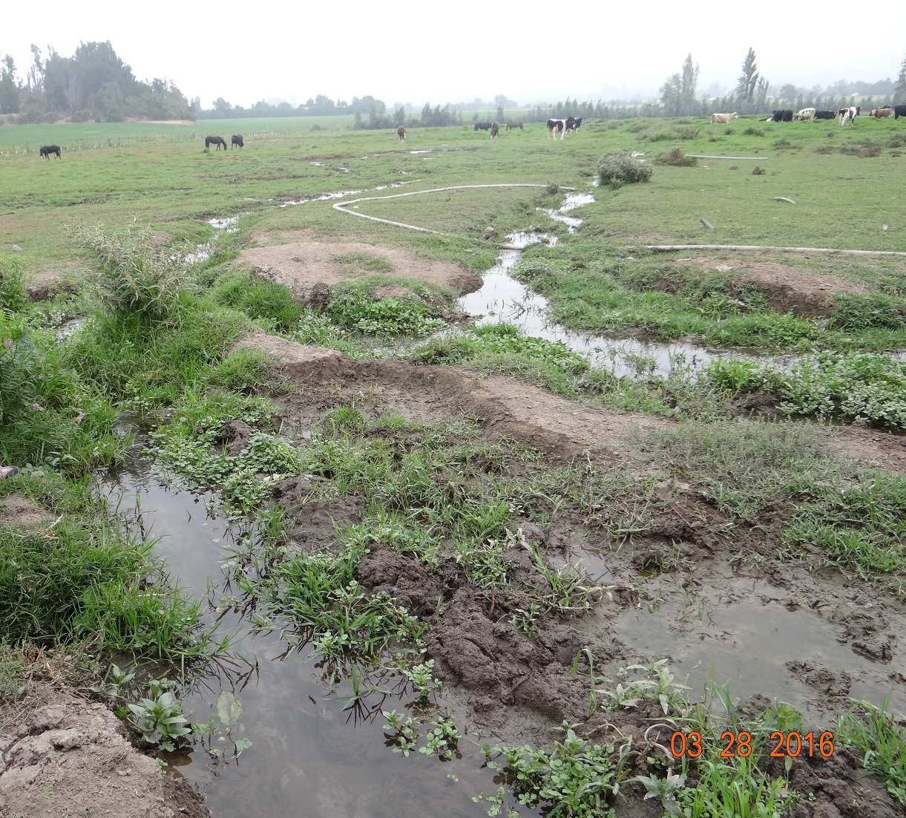
Fotografía 13. |  |  |  | Fecha: 28-03-2016 |  |  | Fotografía 14. |  | Fecha: 28-03-2016
Coordenadas DATUM WGS84 HUSO 19S |  | Norte: 6.284.138,9 m. |  |  |  | Este: 306.863 m. | Coordenadas DATUM WGS84 HUSO 19S | Norte: 6.284.138,9 m. |  | Este: 306.863 m.
Descripción medio de prueba: Agua del Canal El Manzano utilizada para diluir la fracción líquida del purín. |  |  |  |  |  |  | Descripción medio de prueba: Agua del Canal El Manzano utilizada para riego por tendido.
Registros
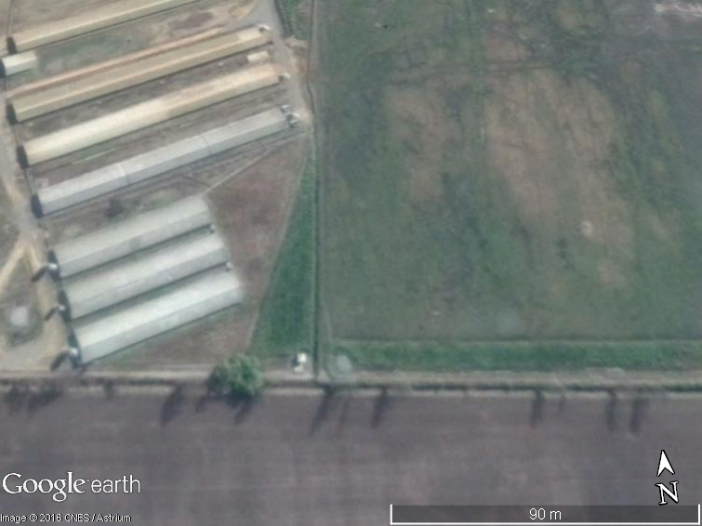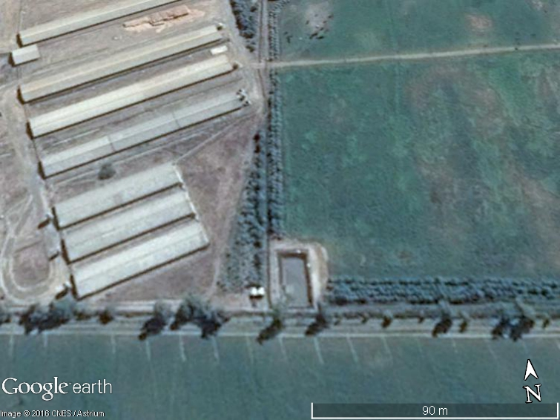
Figura 1. |  |  |  |  |  |  | Fecha: 11-09-2014 y 23-02-2016
Descripción medio de prueba: Instalaciones de Plantel de cerdos Chorombo. Imagen de la izquierda de fecha 11 de septiembre de 2014, se identifica sector denominado estanque de recepción de la fracción líquida del purín. Imagen de la derecha de fecha 23 de febrero de 2016, se identifica que en el mismo sector del estanque, ahora hay un tranque que recepciona la fracción líquida del purín, diluida con agua de canal. (Fuente: Google Earth 2016)
Registros
Figura 2. |  |  |  |  |  |  | Fecha: 28-03-2016
Descripción medio de prueba: Diagrama del Sistema de Tratamiento de purines mediante lombrifiltro, según lo establecido en el Plan de Aplicación de Purines del año 2007.

OTROS HECHOS

Otro hecho constatado: 1 | Estación N°: --
Análisis de la caducidad de una Resolución de Calificación Ambiental, atingente al caso:
El artículo 73° del Reglamento del Sistema de Evaluación de Impacto Ambiental, establece la caducidad de la Resolución de Calificación Ambiental, al señalar:
La resolución que califique favorablemente un proyecto o actividad caducará cuando hubieren transcurrido más de cinco años sin que se haya iniciado la ejecución del proyecto o actividad autorizada, contados desde su notificación. Corresponderá a la Superintendencia constatar lo anterior y requerir al Servicio que declare dicha caducidad.
Se entenderá que se ha dado inicio a la ejecución del proyecto o actividad, cuando se realice la ejecución de gestiones, actos u obras, de modo sistemático, ininterrumpido y permanente destinado al desarrollo de la etapa de construcción del proyecto o actividad.
En caso que la Resolución de Calificación Ambiental se pronuncie exclusivamente sobre la fase de cierre de un proyecto o actividad, se entenderá que se ha dado inicio a su ejecución cuando haya comenzado la ejecución del proyecto o actividad de cierre.
El titular deberá informar a la Superintendencia la realización de la gestión, acto o faena mínima que dé cuenta del inicio de la ejecución de obras.

Documentación revisada:
- Carta de fecha 8 de julio de 2015, de Agrícola Chorombo, en respuesta a requerimiento de información contenido en la Res. Exenta N° 473 de fecha 12 de junio de 2015 (Anexo 8).

Hechos constatados:
Respecto del estado de la RCA N° 253/2002 denominada “Plantel de Crianza de Aves”, se consultó a Miguel Caro, quien indicó que el proyecto no se ejecutará y que había sido proyectado en el sector que actualmente es utilizado para disponer la fracción líquida de los purines de los cerdos del Plantel Chorombo. En terreno no se observó movimiento de tierra previa para la construcción de los pabellones de aves.

Resultados examen de Información:
De la información entregada a través de la carta de fecha 8 de julio de 2015, por el titular, en respuesta a Resolución Exenta N° 473, se indicó que la RCA N° 253/2002 nunca ha sido implementada, destacando además, que el estado de esta RCA fue informado por Agrícola Chorombo S.A. en el Sistema de RCA de la Resolución Exenta N°1.518/2013, indicando que no se ha iniciado la fase de construcción de dicho proyecto.

CONCLUSIONES.

De los resultados de las actividades de fiscalización, se puede constatar que el proyecto denominado Plantel de cerdos Chorombo del titular Agrícola Chorombo S.A. respecto a su sistema de tratamiento de purines, debe ingresar al Sistema de Evaluación de Impacto Ambiental.

N° | Tipología o Modificación | Descripción del Hallazgo
1 | Artículo 3, literal o.7, D.S. N° 40/2012 MMA.  “o.7. Sistemas de tratamiento y/o disposición de residuos industriales líquidos, que cumplan al menos alguna de las siguientes condiciones:  o.7.1 Contemplen dentro de sus instalaciones lagunas de estabilización;  […].” | El plantel de cerdos de Agrícola Chorombo, opera con un sistema de tratamiento de purines que ha sido modificado, al incorporar desde mediados de agosto del año 2015, una laguna de estabilización del efluente final diluido con agua de riego.  En vista de lo anterior, el titular se encontraría en la obligación de ingresar al Sistema de Evaluación de Impacto Ambiental (SEIA) por su proyecto “Agrícola Chorombo”, por corresponder a un proyecto o actividad susceptible de causar impacto ambiental, en cualesquiera de sus fases, según lo establecido en el literal o.7.1 del artículo 3° del D.S. N°40/12 del Ministerio de Medio Ambiente, al contemplar dentro de sus operaciones una laguna de estabilización.

Por lo tanto, el proyecto cumple con las condiciones establecidas para ser sometido al Sistema de Evaluación de Impacto Ambiental, previa consulta al Servicio de Evaluación Ambiental.

DOCUMENTACIÓN SOLICITADA Y ENTREGADA.

N° | N° de hecho asociado | Documento solicitado | Plazo de entrega | Fecha entrega | Observaciones
1 | -- | Guías de despacho de guano y compost, de los años 2012, 2013, 2014 y 2015 (Anexo 9). | 04-04-2016 | 04-04-2016 | Análisis de antecedentes realizado por el SAG y enviados a la SMA a través del ORD. N° 1105/2016 de fecha 12-05-2016 (Anexo 10).
2 | -- | Certificado de aplicación de las empresas para el control de olores y vectores, desde el año 2014 a febrero de 2016 (Anexo 9). | 04-04-2016 | 04-04-2016 | Titular entrega registros de aplicación del programa de control de moscas y Resolución Exenta N° 009344 del Departamento de Acción Sanitaria de la SEREMI de Salud, pero no entrega los certificados de aplicación de la empresa para el control de olores y vectores.
3 | -- | Certificado que acredite todos los derechos de agua del Canal Manzano que posee actualmente (Anexo 9). | 04-04-2016 | 04-04-2016 | Titular entrega dos comprobantes de pago de cuota a la Asociación del Canal Mallarauco por la empresa Agrícola Chorombo S.A., pero no entrega los certificados que acrediten todos los derechos de aprovechamiento de agua del Canal El Manzano por parte de Agrícola Chorombo S.A.

ANEXOS.

N° Anexo | Nombre Anexo
1 | Oficio N° 495/2015 a la SEREMI de Salud
2.1. | Denuncia don Mario Gross Fuentes
2.2. | Denuncia Municipalidad de Melipilla
3 | Formulario de Solicitud de Actividad de Fiscalización Ambiental (FSAFA) N° 50-2016 de la Superintendencia del Medio Ambiente.
4 | Acta de inspección de la SMA de fecha 28-03-2016.
5 | Oficio N° 6627, de fecha 17 de diciembre de 2014, de la SISS a la Superintendencia del Medio Ambiente, con acta de fecha 10 de diciembre de 2014, realizada por la SISS y SAG.
6 | Respuesta a requerimiento de información de Resolución Exenta N°326 de fecha 30-06-2014.
7 | Respuesta a requerimiento de información de Resolución Exenta N°1022 de fecha 12-12-2015.
8 | Respuesta a requerimiento de información de Resolución Exenta N°473 de fecha 12-06-2015.
9 | Carta Agrícola Chorombo S.A. con documentos requeridos en acta de inspección.
10 | ORD. N° 1105/2016 del SAG con análisis de antecedentes.

